Установка Maximus BBS

1. Измените имя папки с установщиком на Maximus

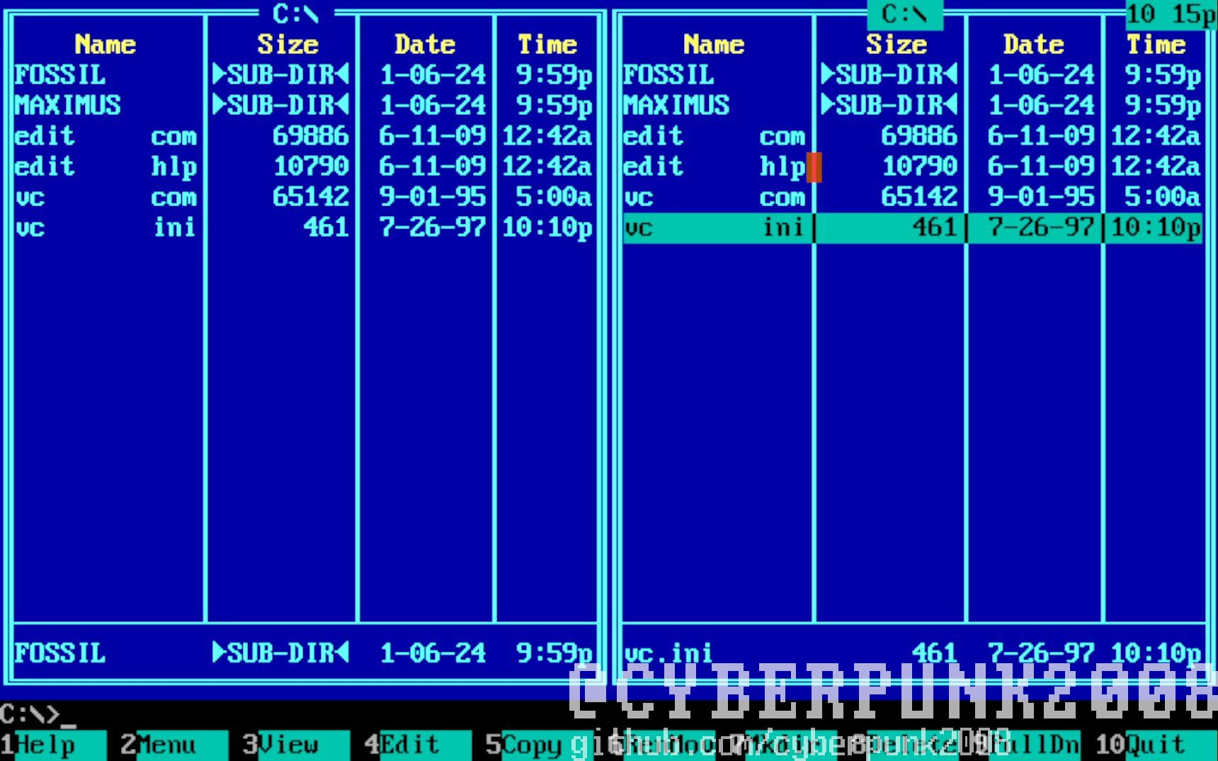

2.Копируем файл из c:\maximus\dosver\Sysr.fiz по пути C:\maximus\

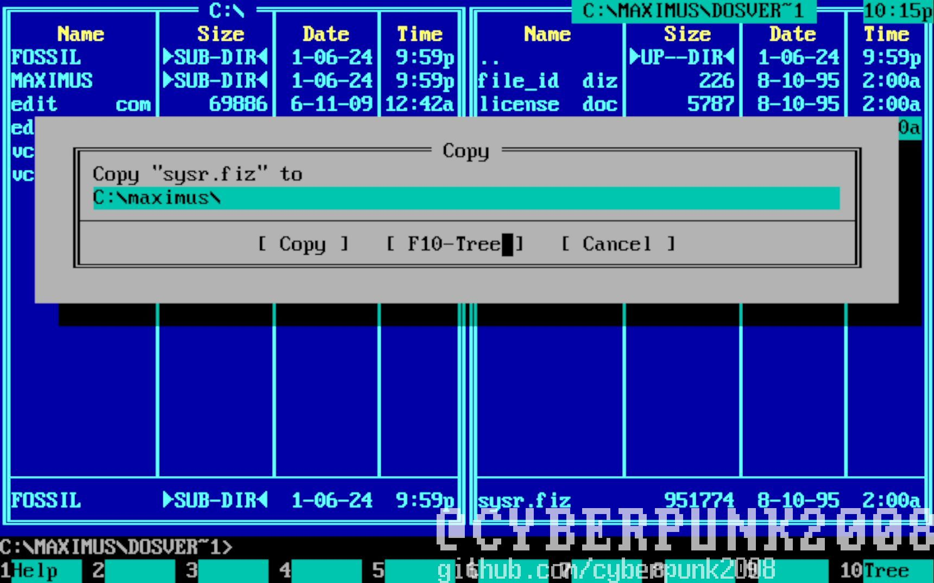

3.Копируем папку MAX из C:\maximus\rus\ в корень диска C:\

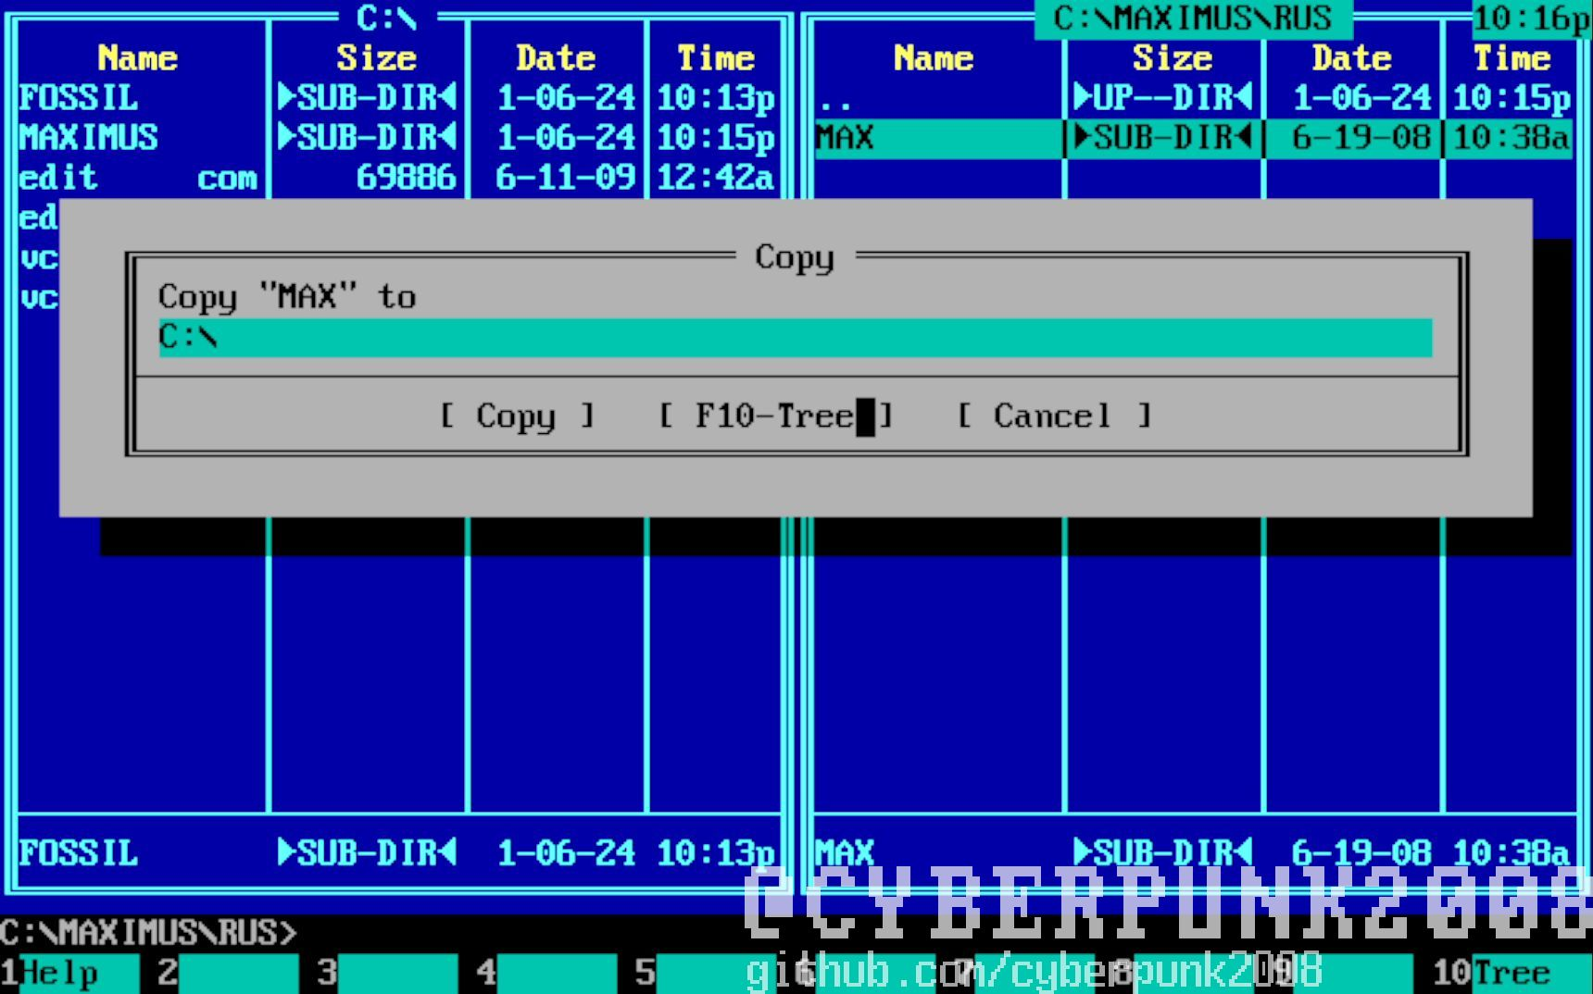

4.Запускаем Install.exe из c:\maximus\нажимаем New

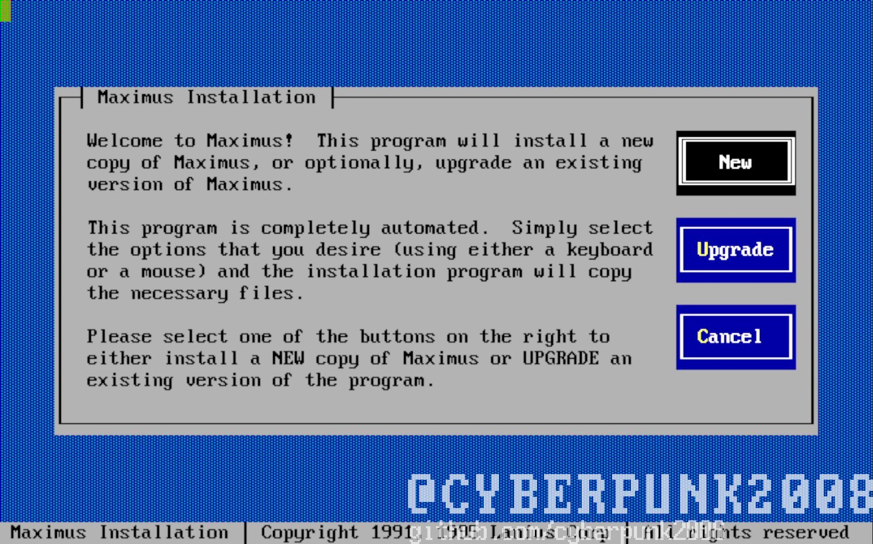

5.Нажимаем ОК

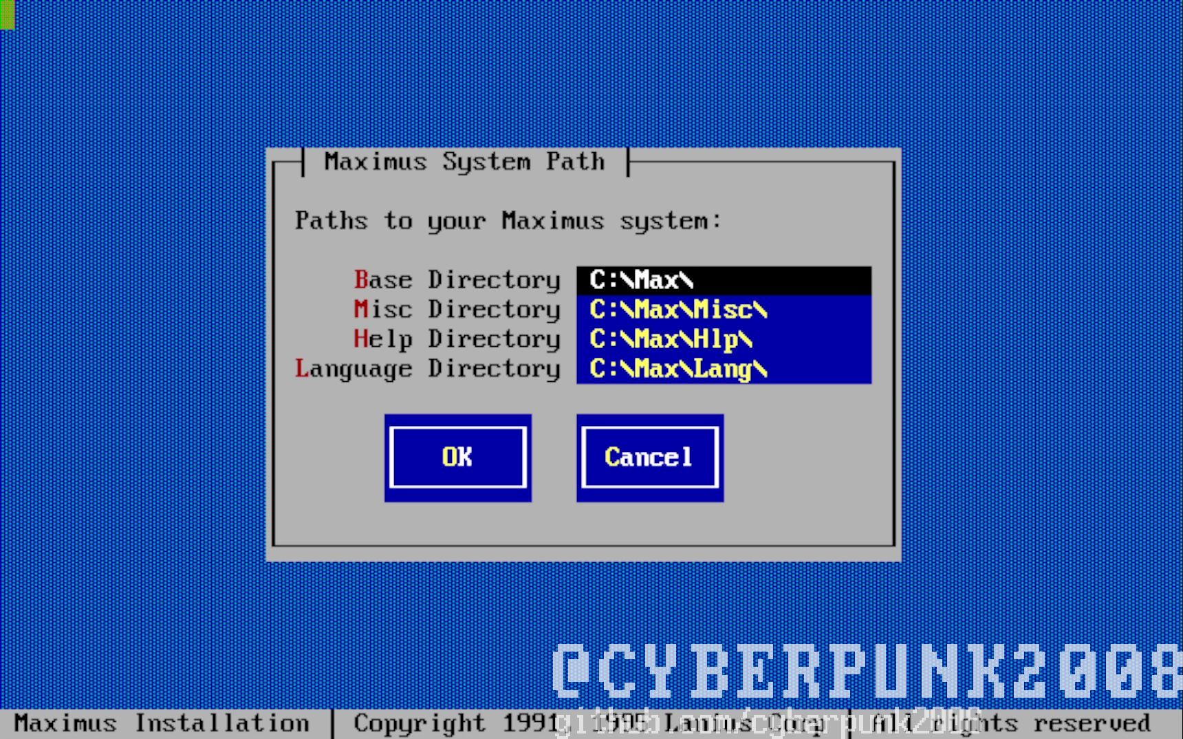

6.Нажимаем Yes

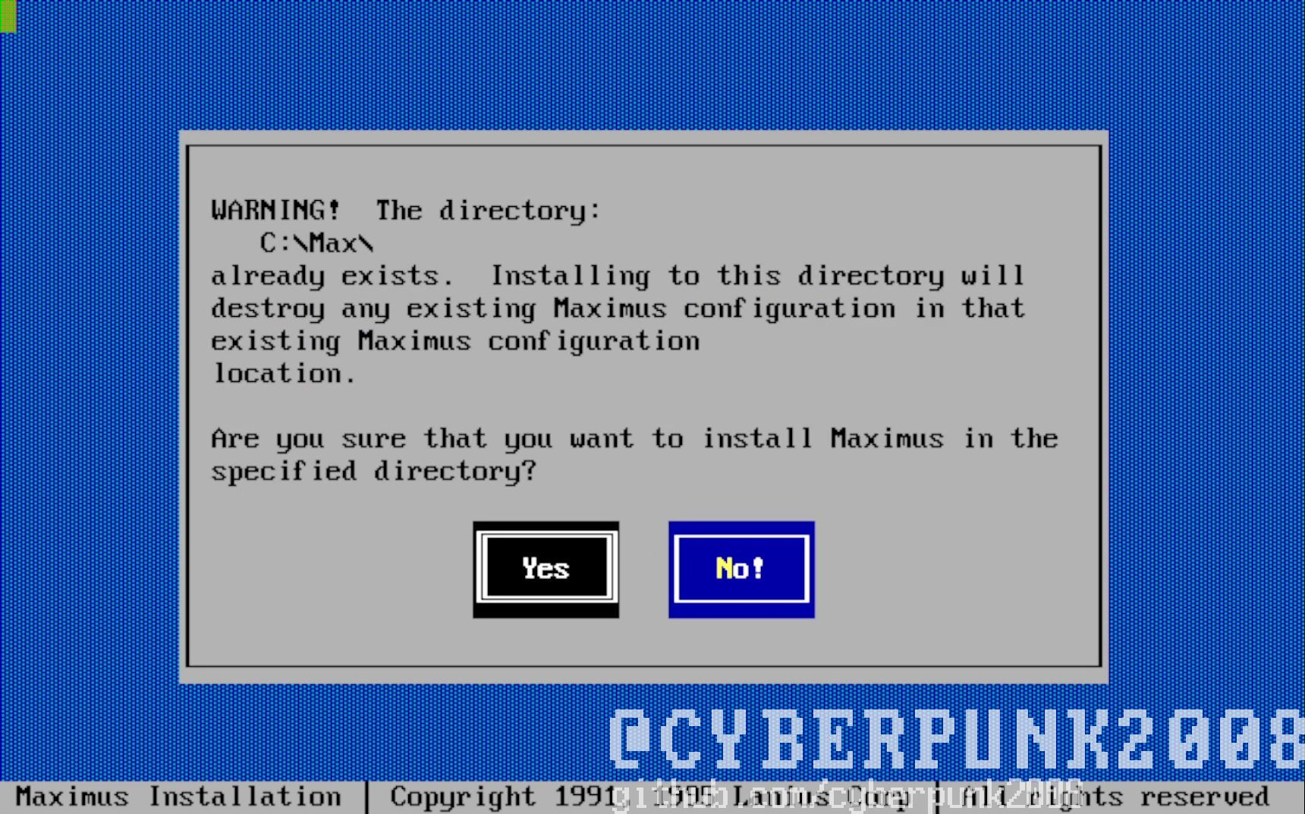

7.Пишем имя, и имя сисопа выбираем com порт скорость порта ставим максимальную

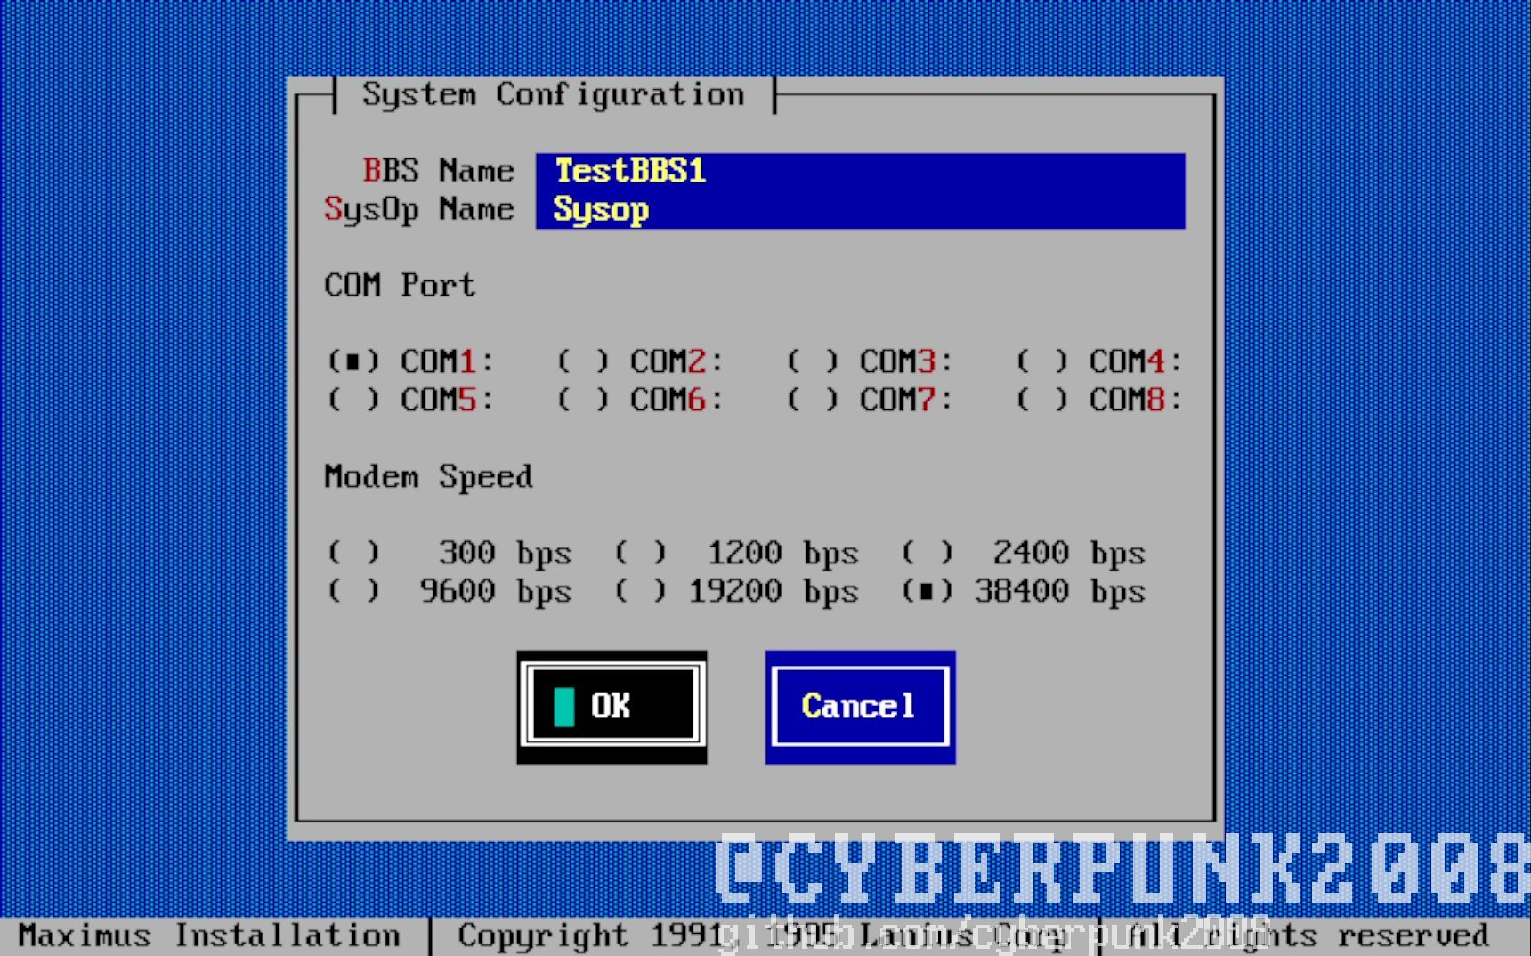

8.Нажимаем No

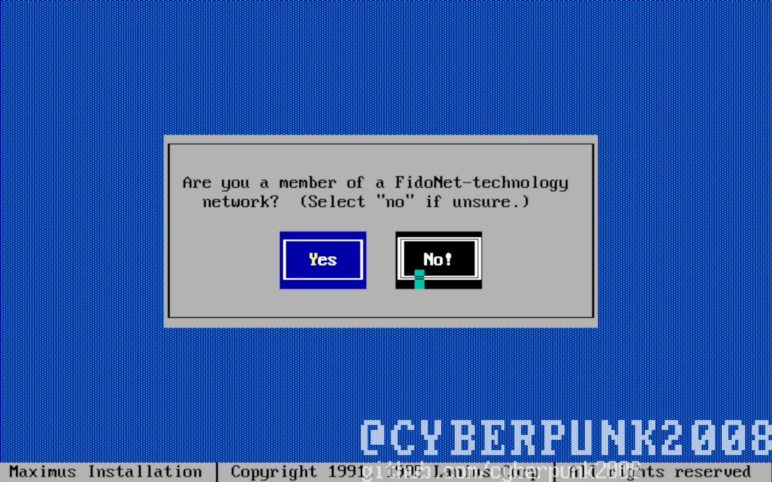

9.Просто ждем до этого экрана нажимаем OK

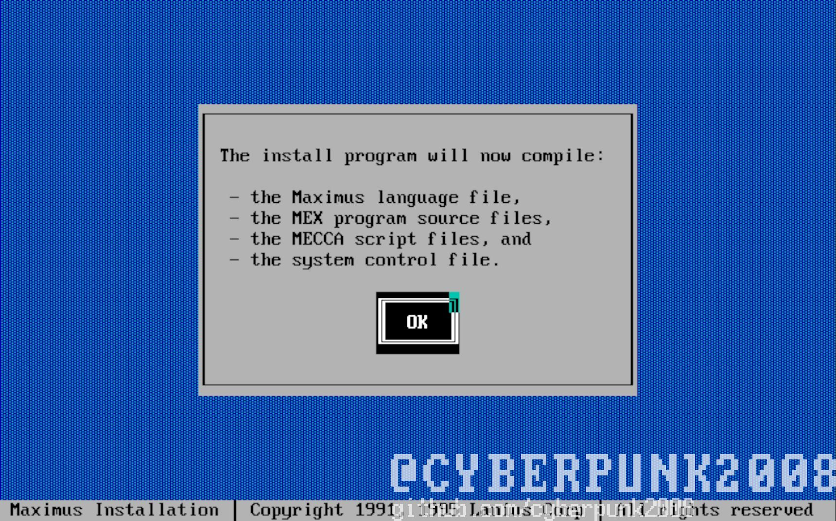

10.Далее ждем конца установки. После открываем текстовый редактор создаем пустой текстовый файл с расширением .bbs и именем user сейвим его по пути c:\max

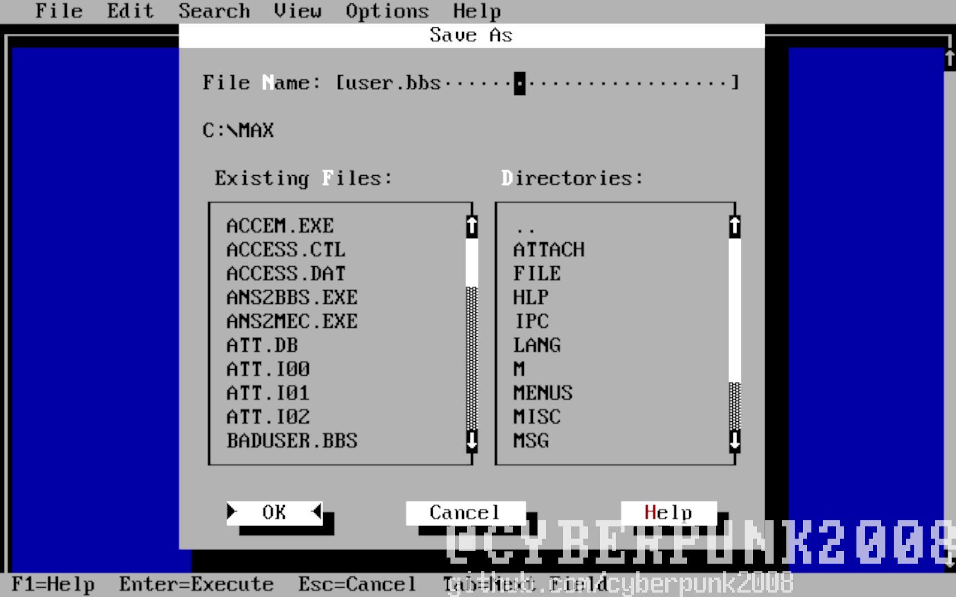

11.Установка завершена, осталось только зарегатся на BBS